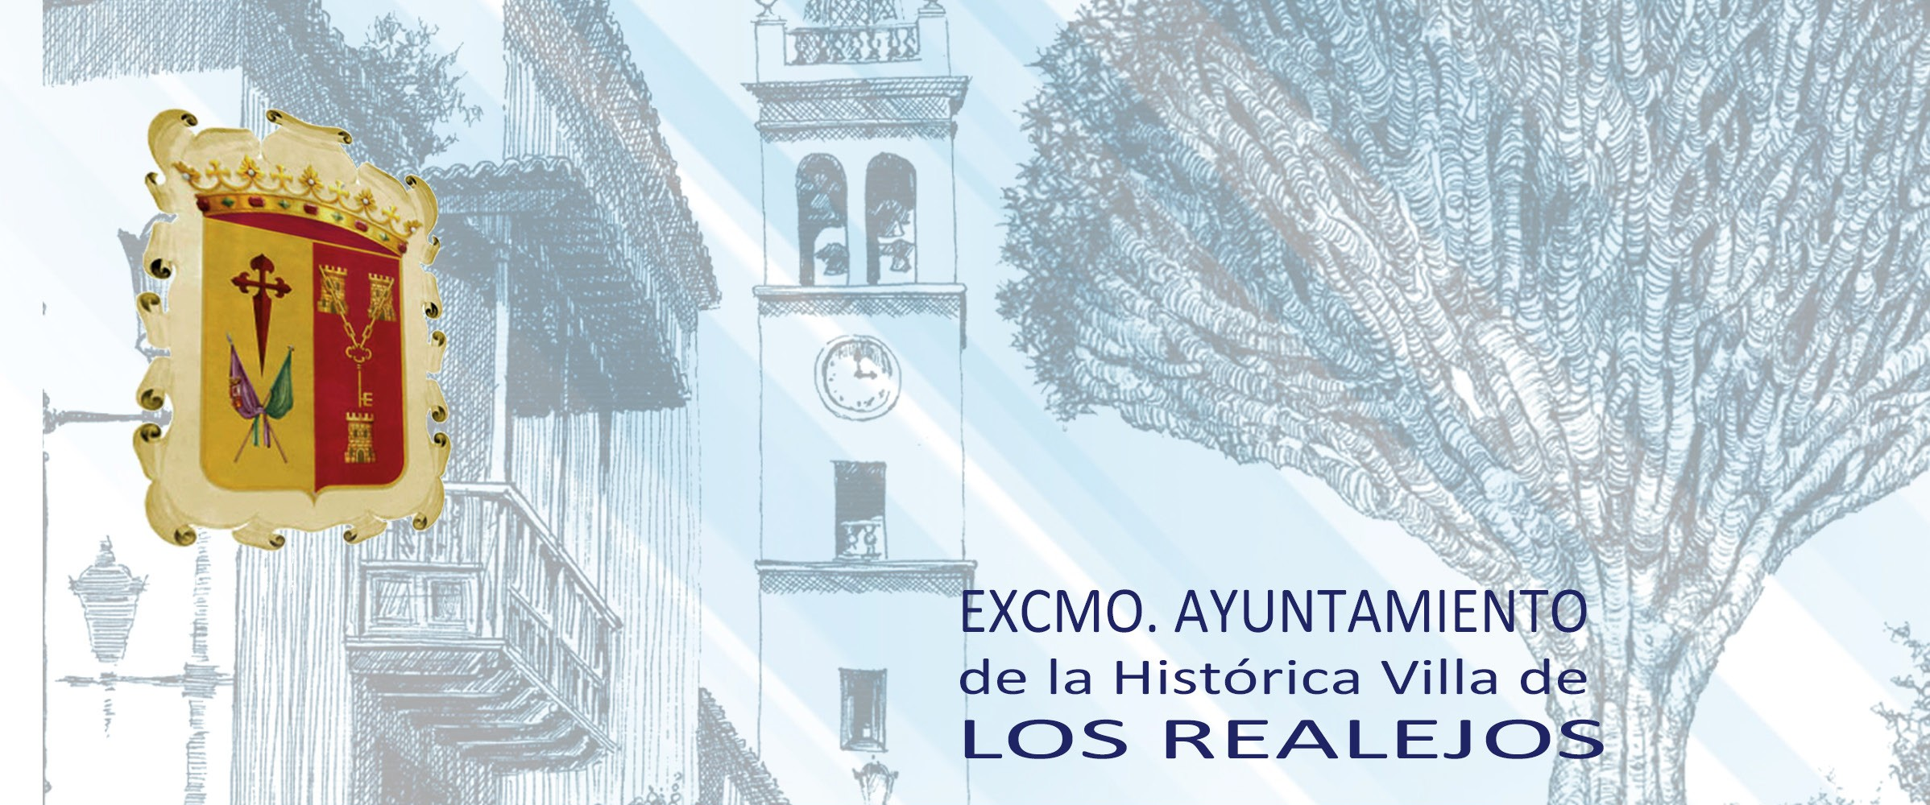

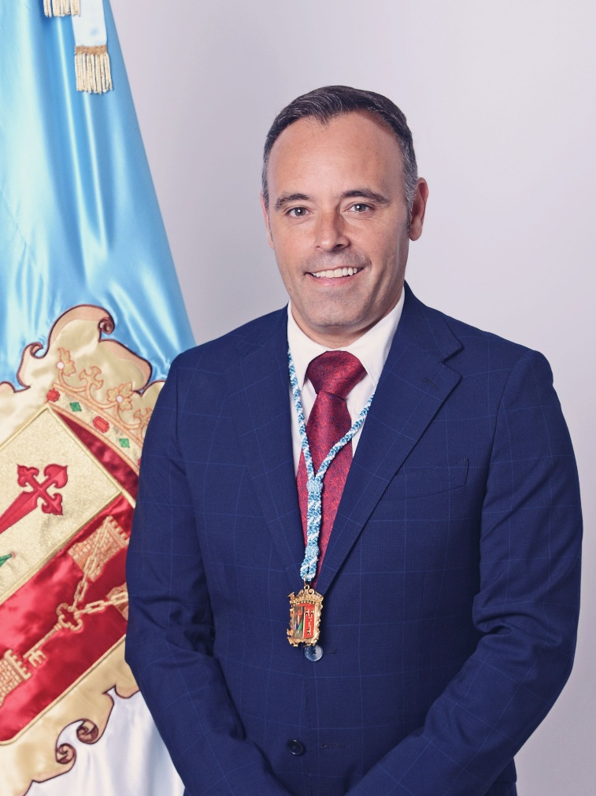

José Alexis Hernández Dorta
5º teniente de alcalde y Concejal de Desarrollo Rural, Medio Ambiente, Movilidad, Vivienda y Tenencia de Alcaldía de Icod el Alto

Nació en Los Realejos y cursó sus estudios en el Colegio Público La Pared de Icod el Alto, completando posteriormente formación profesional en la especialidad de Auxiliar de Electrónica.
Su trayectoria profesional ha estado vinculada principalmente a los sectores comercial, logístico y de distribución, desempeñando funciones de comercial, repartidor, administrativo y responsable de personal en distintas empresas del ámbito regional.
Afiliado al Partido Popular desde 2010, forma parte de la Corporación Municipal desde 2011. En la actualidad es responsable de las áreas de Desarrollo Rural, Medio Ambiente, Movilidad y Vivienda, además de ejercer la Tenencia de Alcaldía de Icod el Alto, desarrollando actuaciones relacionadas con la mejora de los servicios públicos, la sostenibilidad y el desarrollo de los núcleos rurales del municipio.

